La Vaadat Hachinouch 5769 présente au chevet Shvut :
כ"ט בנובמבר- תוכנית החלוקה

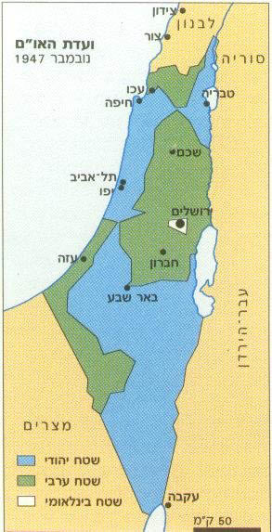

« Il y a 60 ans cette semaine, les nations Unies passaient une résolution pour partager la bande de terre entre la Méditerranée et le Jourdain, un endroit connu de nous comme étant la terre d’Israël, la Palestine pour d’autres. La bande de terre où je suis née, où mes ancêtres ont vécu depuis des millénaires. La bande de terre vers laquelle le peuple juif aspirait à revenir quand il était en exil, quand il priait pour Jérusalem, cette bande de terre où il revenait vivre le long des siècles. La bande de terre où mes collègues palestiniens sont nés. »
C’est ainsi que le 27 novembre 2007, lors de la conférence internationale d’Annapolis, Tsipi Livni, la ministre israélienne des Affaires étrangères, a ouvert son discours adressé aux représentants de plus de 40 Etats et organisations internationales.
Le 29 novembre 1947 (17 Kislev 5708), l'Assemblée générale de l'ONU vota en faveur d'une résolution, qui adopta le plan pour la partition de la Palestine, recommandée par la majorité du comité spécial de l'ONU sur la Palestine (UNSCOP). 33 états votèrent en faveur de la résolution et 13 contre. 10 états s’abstenirent.
L’UNSCOP avait été créé sept mois plus tôt, après que la Grande-Bretagne (qui avait un mandat de la Société des Nations sur ce qui était alors appelé la Palestine) abandonna le problème de la résistance juive (contre le Royaume-Uni et contre les Arabes) à l’ONU. Le Conseil de Sécurité de l'ONU décida que le mandat britannique devrait s’achever, et la plupart de ses membres recommandèrent l'établissement dans le territoire de la Palestine du mandat d'un état arabe et d'un état juif, en faisant de Jérusalem une ville sous contrôle de l’ONU.
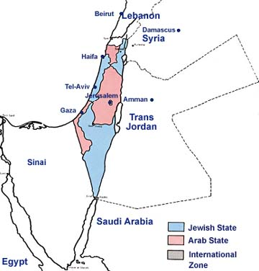
Les Juifs devaient recevoir le secteur de la carte indiqué en bleu, dont 75% était des terres désertiques. Les dirigeants de la population juive de Palestine (le yishouv) acceptèrent ce plan qui leur accordait un territoire, même diminué, au contraire de la Déclaration Balfour, qui parlait juste d’un « foyer national juif ». Quant aux Etats Arabes, ils le rejetèrent, refusant la création d'un Etat juif en Palestine quel qu'il soit, faisant valoir qu’il violait les dispositions de la Charte des Nations Unies reconnaissant à chaque peuple le droit de décider de son propre destin.
Le Plan de partage détaille en 4 parties (jointes en annexe à la résolution) : la fin du mandat britannique, le retrait progressif des forces armées britanniques, la délimitation de frontières entre les 2 Etats, Jérusalem.
Selon ce Plan :
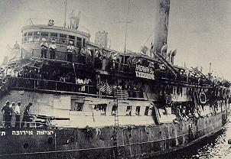
- La création des Etats arabe et juif devait intervenir le 1er octobre 1948 au plus tard.
- La Palestine était divisée en 8 parties : 3 devaient devenir des divisions juives et 3 des divisions arabes. La 7ème, la ville de Jaffa, devait devenir une enclave arabe à l’intérieur du territoire juif.
- Le régime international de Jérusalem, 8ème division, serait administré par le Conseil de tutelle des Nations Unies.
- Le Plan indiquait aussi en détail les mesures à prendre pour l’indépendance dans des domaines comme la citoyenneté, le droit de transit, l’union économique et la déclaration que devait formuler le gouvernement provisoire de chacun des Etats proposés concernant l’accès aux Lieux saints et les droits des communautés religieuses et des minorités.

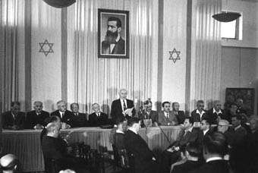
Finalement, après la Déclaration d’indépendance par Ben Gurion et la Guerre d’Indépendance (qui fera peut-être l’objet d’une future choveret), les combats entre la Hagana (la résistance juive) et la Ligue Arabe (méga-armée réunissant la Syrie, l’Egypte, la Syrie, le Liban et l’Irak) laissent de nouvelles frontières, la Cisjordanie devenant sous le contrôle de la Jordanie (voir carte ci-dessous).

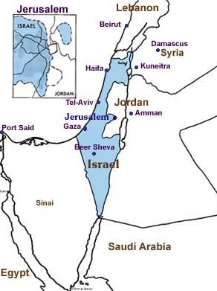
Les Etats arabes contestèrent par la suite les nouvelles frontières (sans pour autant attaquer l’agence de voyages). Mais Paul Giniewski (journaliste) dit très justement : « Un gagnant a-t-il l'obligation de rembourser au perdant sa mise imprudemment hasardée, l'obligation de l'indemniser de sa perte et des souffrances et traumatismes psychologiques qu'il s'est lui-même infligés ? Conclure à une telle obligation serait encourager l'aventurisme politique. Un "joueur" imprudent ou inconscient, voire un agresseur, seraient assurés d'obtenir gain de cause dans tous les cas, soit en réussissant son projet, soit en étant compensé par le gagnant - sa victime. Ce serait l'introduction dans les relations internationales d'un principe immoral et destructif de l'ordre public : "Pile je gagne, face tu perds". » (Revue d'Etudes palestiniennes, « Entretien: En marge du transitoire », n°10, Hiver 1984 – Cité par Paul Giniewski, « Le "droit au retour" des réfugiés palestiniens ? », Rivista du Studi Politici Internazionali n°242, avril-juin 1994)

L’idéologie sioniste est en faveur d’un grand Israel, bien sûr, mais la création de l’Etat d’Israel, qui était (et est toujours) relativement petit était déjà un IMMENSE pat en avant. Imaginez l’émotion des chalutzim qui comptèrent lentement les voix pour et contre la création de l’Etat à la radio ! Imaginez-les arrivant au compte final : trois fois plus de « oui » que de « non » !
Même avant, le plan de partage annonçait déjà l’Indépendance, et, si les Arabes ne s’étaient pas lancés dans une guerre perdue d’avance (comment gagner contre une armée soutenue par le Maître du monde ?), les frontières auraient été ainsi.
Cependant, le plan était-il vraiment équitable ? Les Arabes étaient déjà nombreux, et il n’y avait aucun Etat juif. L’Etat juif était petit, et principalement constitué de… désert. Les « Palestiniens » (bien que ce terme ne corresponde à rien : le mot « Palestine » a été inventé au IIème siècle par l’empereur Hadrien après la rebelle de Bar Kochba, pour effacer toute trace de la souveraineté juive. Dites plutôt « les Arabes qui occupent les territoires occupés »…) avaient a priori où aller. Le fait est que les pays arabes n’ont jamais voulu des réfugiés venant d’Israel. Ils ne voulaient certainement d’un problème en plus…
BUT : Les Chanichim doivent sortir de la péoula en se posant la question « Aurais-je été content si l’Etat Israel avait été comme dans le plan de partage, au lieu de ce qu’il est maintenant ? »
Conseil de Hadracha de la semaine :
LE MADRICH EST UN MODELE EN TOUT : TOLERANCE, GENEROSITE, GENTILLESSE. PENSEZ-Y TOUT LE TEMPS.
Chevraya Aleph
- Divisez les chanichim en deux groupes, donnez à chacun une ficelle et une carte du plan de partage. Le but est de faire le plus vite possible le chemin de la Mer Morte au lac du Kineret, de Beer Sheva à Jerusalem, etc., en comptant les conditions de sécurité (surtout entre Beer Sheva et Tel Aviv. Voyez la carte).
- Montrez-leur une carte actuelle. Comparez les différences et les avantages entre les deux situations.
- Pourquoi pas des saynètes où un partage du type de celui du Plan ? Imaginez !
- Expliquez le Plan de Partage, son importance ce qui s’est ensuivi, etc.

Chevraya Beth
- Vous pouvez envisager un jeu de partage. Quelque chose comme un Monopoly. Imaginez !
- Faire des calques des deux cartes, du Plan et de maintenant. Les superposer et montrer le tout aux chanichim.
- Explications…

Chanson :
עוֹד יִשָּׁמַע בְּעָרֵי יְהוּדָה, וּבְחֻצוֹת יְרוּשָׁלִַם
קוֹל שָׂשׂוֹן וְקוֹל שִׂמְחָה, קוֹל חָתָן וְקוֹל כַּלָּה (Jérémie 30:10)
De nouveau on entendra dans les villes de Juda et les rues de Jérusalem
Des accents d'allégresse, des cris de joie, le chant du fiancé et le chant de la fiancée
C’est la promesse de Dieu de restaurer la joie et la gloire passée d’Israel…
http://www.imeem.com/elinka/music/gz3McpY5/shlomo_carlebach_od_yishamamp3/ et http://www.youtube.com/watch?v=jXOAnso17Lg

